Тезаурус
- Мовна особистість – людина, яка говорить, пише, слухає, читає; відповідальна за знання мови.
- Мовленнєва особистість – людина, яка говорить, пише, слухає, читає; відповідальна за створення, сприймання й відтворення мовлення.
- Комунікативна особистість – (людина, яка говорить, пише, слухає, читає), підпорядковує свою поведінку під умови спілкування й поведінку інших; відповідальна за зв’язки з іншими особистостями.
- Риторична особистість – (людина, яка говорить, пише, слухає, читає), володіє засобами активізації, аргументації; відповідальна за переконливість і впливовість на аудиторію.
- Дискурсна особистість – (людина, яка говорить, пише, слухає, читає) або малює, грає на музичних інструментах, танцює тощо; відповідальна за вираження смислів у повідомленнях за допомогою вербальних і невербальних засобів
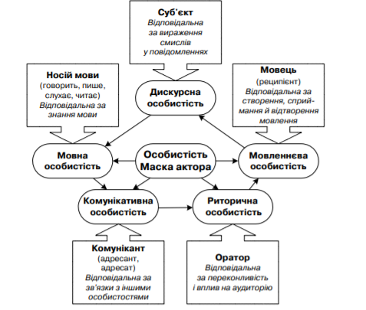

Тернопільський комунальний
методичний центр науково-освітніх
інновацій та моніторингу

Інтерактивна школа
сучасного вчителя-словесника

Дискурсна особистість
сучасного
вчителя-словесника



Дата проведення: 20.09.2019
Місце проведення:Львів
Методист: Гапон Л.О.,PhD

yuzephik@gmail.com
http://gapon.te.ua/

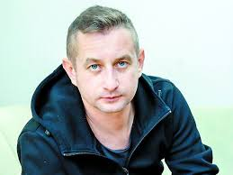

13-13.45

СУЧАСНА УКРАЇНСЬКА ПОЕЗІЯ
ПЕРФОМЕНС І АВТОГРАФ-СЕСІЯ СЕРГІЯ ЖАДАНА
вулиця Миколая Коперніка, 17

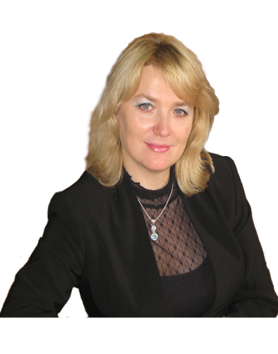
15.00 - 15.45
ФОРМУВАННЯ КРИТИЧНОГО МИСЛЕННЯ, EQ , LQ.
НА УРОКАХ ЛІТЕРАТУРИ
ОЛЕНА ІСАЄВА, доктор педагогічних наук, професорка,
ЖАННА КЛИМЕНКО, доктор педагогічних наук, професорка,
проспект В.Чорновола, 7, Червоний зал готелю «Львів»

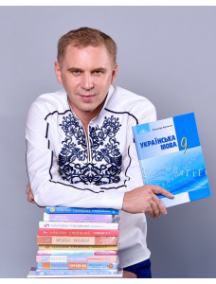

17.00 -17.45

ПРЕЗЕНТАЦІЯ НОВИХ ПОСІБНИКІВ ЗНО З УКРАЇНСЬКОЇ МОВИ Й ЛІТЕРАТУРИ.
МАЙСТЕР-КЛАС ОЛЕКСАНДРА АВРАМЕНКА З ПІДГОТОВКИ ДО ЗНО

проспект В.Чорновола, 7, Червоний зал готелю «Львів

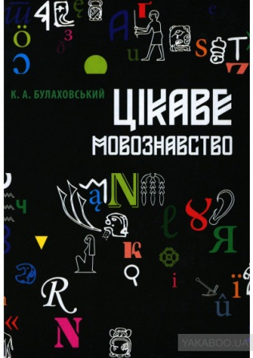
11.00 -11.45
ПРЕЗЕНТАЦІЯ КНИГИ КОСТЯНТИНА БУЛАХОВСЬКОГО «ЦІКАВЕ МОВОЗНАВСТВО»
Проспект Свободи, 7

